CHỦ ĐỀ 2 NÉM BÓNG
KĨ THUẬT RA SỨC CUỐI CÙNG VÀ GIỮ THĂNG BẰNG
TIẾT 9
I. Mục tiêu bài học
1.Về phẩm chất: Bài học góp phần bồi dưỡng cho học sinh các phẩm chất cụ thể:
- Tích cực trong tập luyện và hoạt động tập thể.
- Tích cực tham gia các trò chơi vận động và có trách nhiệm trong khi chơi trò chơi.
2. Về năng lực:
2.1. Năng lực chung:
- Tự chủ và tự học: Tự xem trước các đông kĩ thuật ra sức cuối cùng, trò chơi phát triển sức mạnh của tay (Ném túi cát). trong sách giáo khoa hoặc do GV chọn
- Giao tiếp và hợp tác: Biết phân công, hợp tác trong nhóm để thực hiện các động tác và trò chơi.
2.2. Năng lực đặc thù:
- NL chăm sóc SK: Biết thực hiện vệ sinh sân tập, thực hiện vệ sinh cá nhân để đảm bảo an toàn trong tập luyện. Đồng thời cung cấp đầy đủ các chất dinh dưỡng cho buổi tập cũng như quá trình phát triển thể chất của bản thân.
- NL vận động cơ bản: Biết thực hiện các đông tác ra sức cuối cùng, ném bóng bằng một tay trên cao và tự tổ chức trò chơi vận động
Biết quan sát tranh, tự khám phá bài và quan sát động tác làm mẫu của giáo viên để tập luyện.Thực hiện được các động tác ra sức cuối cùng.
II. Phương tiện:
+ Giáo viên chuẩn bị: Tranh ảnh, trang phụ thể thao, còi phục vụ trò chơi.
+ Học sinh chuẩn bị: Giày thể thao.
III. Phương pháp và hình thức tổ chức dạy học
- Phương pháp dạy học chính: Làm mẫu, sử dụng lời nói, tập luyện, trò chơi và thi đấu.

Nội dung | LVĐ | Phương pháp, tổ chức và yêu cầu
Nội dung | LVĐ | Hoạt động GV | Hoạt động HS
1.Hoạt động mở đầu  + Nhận lớp  - HS tập hợp báo cáo.  - GV nhận lớp  + Khởi động  - Chạy khởi động 2 vòng sân  - Xoay các khớp, ép ngang, ép dọc…  - Sán phẩm dự kiến cần  Học sinh mong chờ, háo hức, cơ thể được chuẩn bị tốt nhất để bước vào hđ của giờ học. | 5– 7’  2 x 8N | Gv nhận lớp, thăm hỏi sức khỏe học sinh phổ biến nội dung, yêu cầu giờ học  - GV HD học sinh khởi động. | Đội hình nhận lớp  - GV cho lớp dàn hàng để thực hiện khởi động.  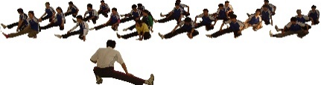
2. Hoạt động hình thành kiến thức  - Giới thiệu nội dung nôi bài học .  - Học mới:  Kĩ thuật ra sức cuối cùng  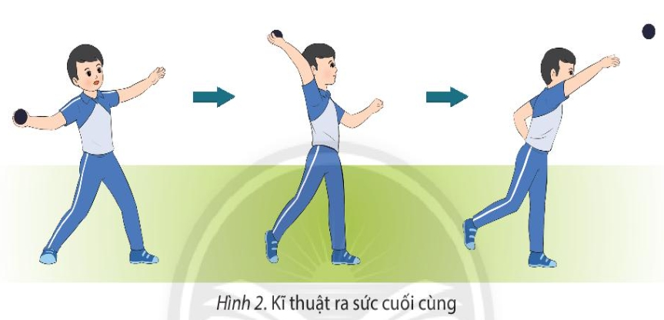- Sán phẩm dự kiến  + Biết quan sát được hình ảnh trực quan, và mô tả đượckhai quát được kĩ thuật đt. | 18-20’ | GV giới thiệu vè kĩ thuật ném bóng. phân tích, làm mẫu từng kĩ thuật động tác, ra sức cuối cùng. hs quan sát  GV quan sát sữa sai cho từng hs.  - Cho học sinh tập thử các nhịp theo hình ảnh đã ghi nhớ.  - Cho học sinh tập đồng loạt theo nhịp đếm và động tác mẫu của GV  - Chỉ dẫn HS những sai sót thường gặp trong khi tập | GV quan sát sữa sai cho từng hs.  Đội hình HS quan sát GV làm mẫu động tác  - HS chú ý lắng nghe, quan sát các hình ảnh.  - Ghi nhớ thực hiện động tác theo nhịp đếm, hình thành biểu tượng đúng về động tác  - Thực hiện các động tác theo nhịp đếm và động tác mẫu của giáo viên.  - HS lắng nghe
3 Hoạt động tập luyện  Động tác ném bóng bằng một tay trên cao  Kĩ thuật ra sức cuối cùng  Trò chơi phát triển sức mạnh của tay (Ném túi cát )  - Sán phẩm dự kiến  Nắm bắt được khả năng tập luyện, phương pháp tập luyện, có sự tăng trưởng về thể lực. | 10’ | - GV phổ biến nội dung và yêu cầu luyện tập.  - Tập luyện theo cá nhân, cặp đôi và theo nhóm.  - Quan sát, đánh giá, chỉ dẫn học sinh tập luyện.  - Sửa sai cho học sinh.  - GV hướng dẫn học sinh chơi: phổ biến luân chơi, cách chơi. Khen thưởng, kỷ luật. | - HS lắng nghe  - Tập luyện theo cá nhân  - Tập luyện theo cặp đôi  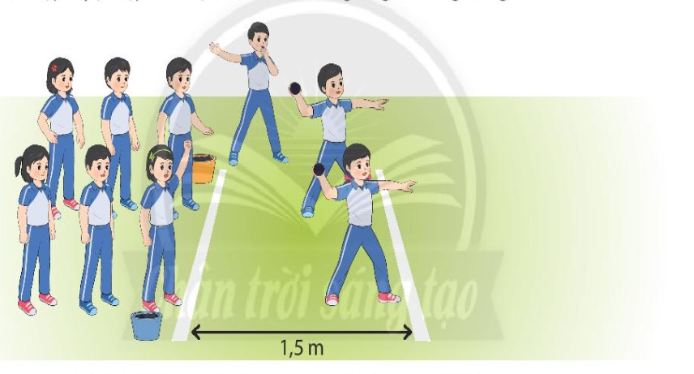  Tập luyện theo nhóm  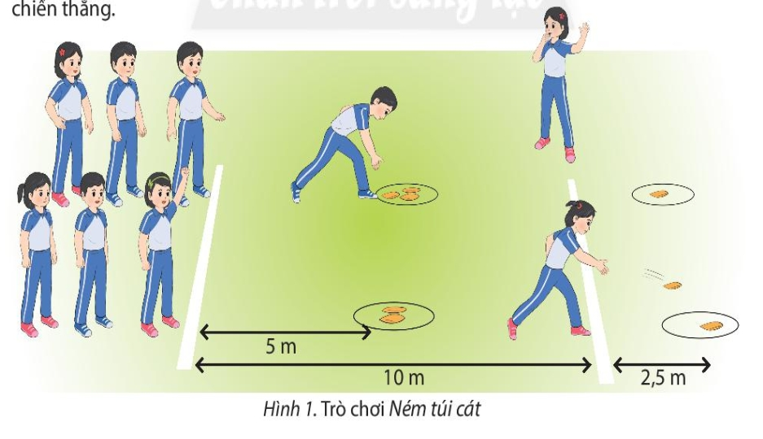  HS chơi trò chơi tích cực, vui vẻ.
4. Hoạt động vận dụng  Kĩ thuật ra sức cuối cùng  - Sán phẩm dự kiến  Kiến thức được khắc sâu, biết tự tập và có thể tự đánh giá bản thân và người khác. | 3’ | - Thay đổi yêu cầu và đội hình tập luyện theo hướng: Tăng tốc độ thực hiện bài tập, tăng độ chính xác về tư thế.  - Đặt câu hỏi để HS liên hệ và vận dụng.  - Hướng dẫn HS vận dung các động tác và trò chơi đã học để tập luyện buổi sáng và vui chơi cung các bạn. | - Thực hiện theo yêu cầu vận dụng.  - Thảo luận, trả lời câu hỏi của Gv.  Đội hình tập luyện theo nhóm  - Cán sự hướng dẫn lớp hướng dẫn luyện tập.
5. Hoạt động kết thúc  - Phục hồi sau tập luyện  - Nhận xét về các hoạt động học tập và Giao nhiệm vụ học tập về nhà  - Xuống lớp  - Sán phẩm dự kiến  Ứng dụng vào tham gia các trò chơi, sử lí các tình huống hợp lí hiệu quả. | 4' | - GV điều hành lớp thả lỏng cơ toàn thân  - GV nhắc nhở nhẹ nhàng, tuyên dương và động viên HS kịp thời qua từng hoạt động.  - Hướng dẫn học sinh sử dụng SGK và chẩn bị bài  Xuống lớp:Gv hô giải tán. | - HS tập trung thực hiện theo chỉ dẫn của GV.  - HS nhận nhiệm vụ mới về nhà hoàn thiện  - HS đáp khỏe

